Στο εργαστήριο αυτό θα γίνει μια εισαγωγή στο edison . Επομένως χρειάζονται οι υπολογιστές. Θα δοκιμάσουμε κάποια από τα προγράμματα με το barcode που μπορούμε να φορτώσουμε και θα κάνουμε ένα αρχικό απλό ενδεικτικό πρόγραμμα για μπροστά και πίσω και να δούνε κάποιες κινήσεις.

Προτείνουμε ως ενδεικτικό, το πρόγραμμα clap control driving:

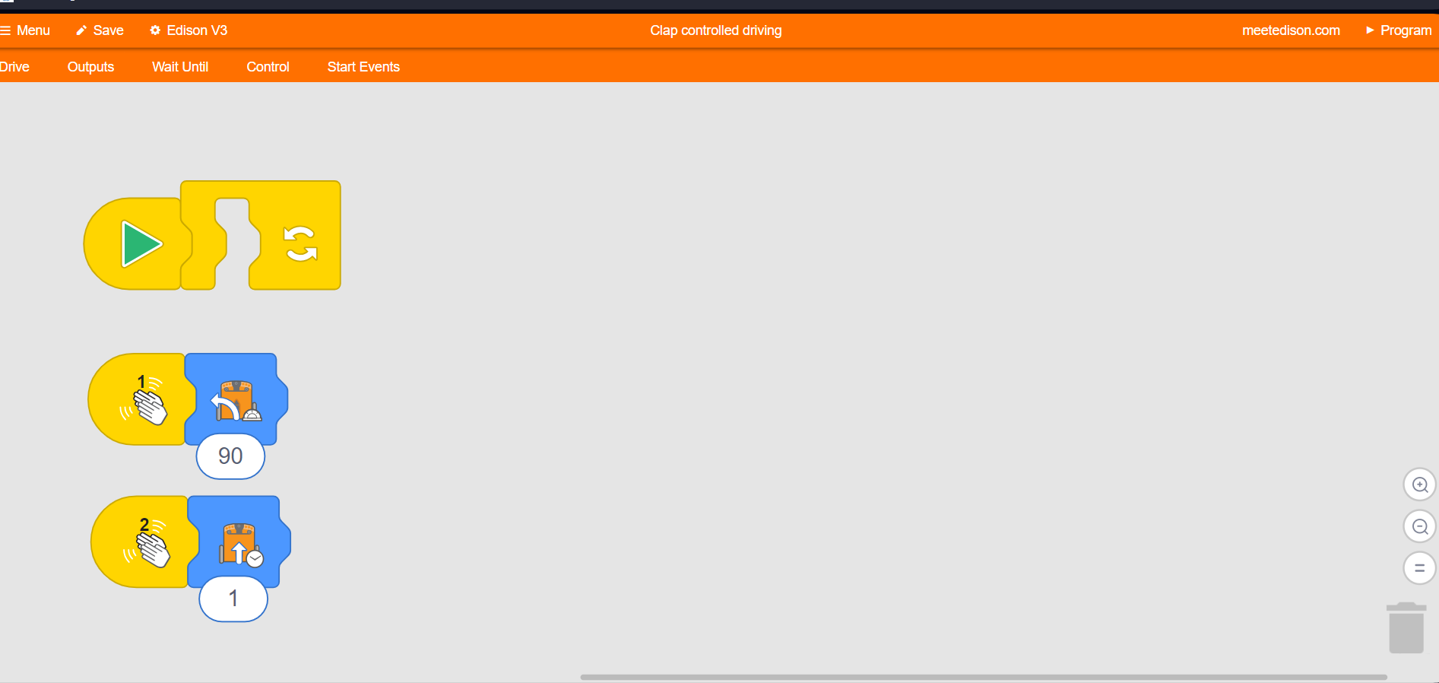

Eξηγούμε στα παιδιά ότι το δικό μας edison θα ακολουθεί μια μαύρη γραμμή και θα γυρίζει γύρω γύρω στο πάρκο κουβαλώντας ένα καλάθι το οποίο θα φτιάξουμε από χαρτόνι και θα έχει μέσα είδη πρώτων βοηθειών για να μας τις δώσει σε περίπτωση τραυματισμού.

Επίσης δείχνουμε και το βίντεο που αφορά τις πρώτες βοήθειες και εξηγούμε στα παιδία τι πρέπει να κάνουν.

Όσον αφορά το edison που ακολουθεί την γραμμή θα χρησιμοποιήσουμε το εξής πρόγραμμα: 